
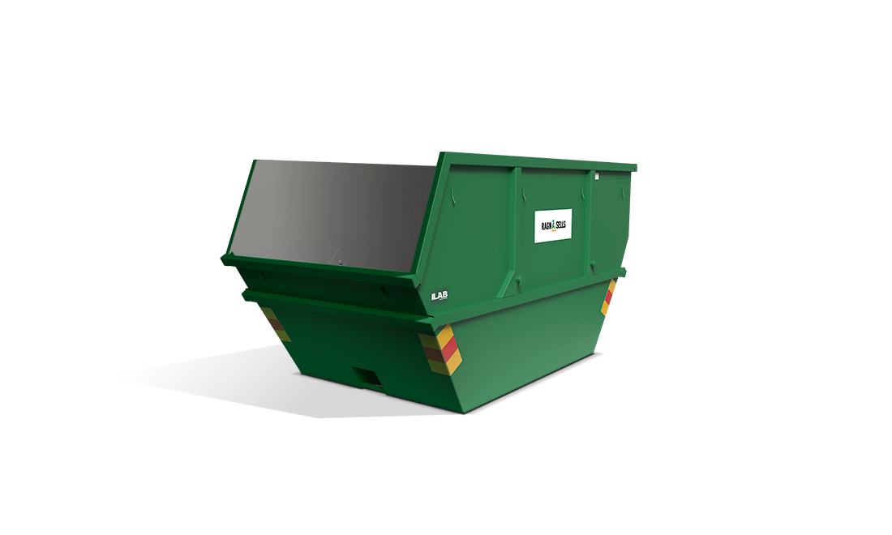
CONTAINERHELG den 12 - 13 okt
If you need this information in English, please contact susanne.brokop@med.lu.se

Då är det dags igen att rensa uteplatser, balkonger, källare, förråd och garage.
Eftersom vårens container var precis smockfull har vi denna gången satsat på två containrar. En på västra parkeringen och en på den östra parkeringen.

Containrarna är öppna lördag 12 okt och söndag 13 okt kl 08.30 – 16.30

- Detta FÅR slängas i containern
Blandat/Grovsopor - kan bestå av både brännbart och icke brännbart, t.ex. möbler, barnvagn, cykel, cykeldäck, plasthink, papper och textil.

- Detta FÅR INTE slängas i containern.
Brandfarliga vätskor, betong, sten, färgburkar med innehåll och
matavfall.

VI VILL PASSA PÅ ATT BE ALLA OM ATT STUVA IN DET NI SLÄNGER I CONTAINERN,
BÖRJA LÄNGST IN OCH LÄGG PÅ HÖJDEN SÅ FÅR MER SAKER PLATS.
SÄTT INTE BARA IN DET INNANFÖR ÖPPNINGEN!

ÅTERBRUKET
Denna gång kan vi av olika skäl inte ha Erikshjälpens bil på plats. Vi satsar däremot på att ha garage 3 på västra parkeringen öppet. Här kan du lämna sådant du vill bli av med, men som någon annan kanske kan ha glädje av. Erikshjälpen kommer sedan och hämtar på måndagen. Återbruksstationen är öppen mellan klockan 10.00-12.00 på lördagen.

Hälsningar Styrelsen

